ДОНЕЦКАЯ НАРОДНАЯ РЕСПУБЛИКА
УПРАВЛЕНИЕ ОБРАЗОВАНИЯ АДМИНИСТРАЦИИ ГОРОДА ДОНЕЦКА
МУНИЦИПАЛЬНОЕ БЮДЖЕТНОЕ ДОШКОЛЬНОЕ ОБРАЗОВАТЕЛЬНОЕ УЧРЕЖДЕНИЕ
«ЯСЛИ-САД КОМБИНИРОВАННОГО ТИПА № 381 ГОРОДА ДОНЕЦКА»

Конспект ООД по патриотическому воспитанию на тему: «Народные промыслы родного края»
Для старшего дошкольного возраста

Худякова Людмила Брониславовна
Воспитатель

Интеграция образовательных областей: «Художественно-эстетическое», «Познавательное развитие», «Социально-коммуникативное развитие», «Речевое развитие»
Формы организации: групповая работа.
Цель: создание условий для формирования нравственно-патриотического воспитания детей.
Образовательные задачи: продолжать знакомить детей с историей своего народа и малой Родины. Расширять знание о родном крае. Прививать чувство гордости, ответственности и патриотизма. Учить использовать в речи сложноподчинённые предложения. Формировать чувство единства.
Развивающие задачи: развивать диалогическую форму речи, умение отвечать полным, развёрнутым предложением; развивать память детей, логическое мышление.
Воспитательные задачи: воспитывать гордость и привязанность к своей Родине; любовь к родному краю; желание узнавать прошлое; уважение к прошлому и предкам; чувство патриотизма: формировать уважение к культурным достижениям и историческому прошлому родного края;
Методы и приёмы: демонстрация и показ; художественное слово: чтение стихотворений, беседа, обсуждение; поисковые вопросы
Предварительная работа: знакомство с народными промыслами родного края; чтение художественной литературы.
Оборудование: слайды с изображением народных промыслов, лоза, дидактическая игра «Подбери узор», краски, карандаши, кисточки, природный материал, листы бумаги.
Словарная работа: гончар, лозоплетение, кузнец.
Ход ООД.
Воспитатель.
С добрым утром! С новым днем!
С новым солнцем за окном.
Хорошо когда мы вместе.
Все на месте? Все ли тут?
Повернулись, оглянулись
И друг другу улыбнулись!
Дети: все на месте. Все мы тут.
Воспитатель: ребята, посмотрите какой необычный клубочек я нашла в корзине с рукодельем. А на нем что-то написано: «Брось меня и я покажу тебе много интересного»
Воспитатель: хотите узнать, что произойдет?
Дети: да.
Воспитатель: тогда закрываем глаза и повторяем. «Ты клубочек озорной много нового открой»
(дети оказались в гончарной мастерской)
Воспитатель: где это мы с вами оказались?
Дети: не знаем.
Воспитатель: я вам подскажу: « Давным-давно жили добрые трудолюбивые люди. Они выращивали скот, сеяли хлеб, воспитывали детей. Однажды этим людям в руки попал небольшой кусочек глины. Глина была серой и некрасивой. Для чего она нужна, никто не знал. Но умельцы взяли в руки глину, брызнул на нее водой, она согрелась, стала теплой и мягкой словно ожила. И стали умельцы делать из неё полезную и нужную утварь. Так появилось гончарство»
Воспитатель: вы знаете, как называется профессия человека, который делает красивые и нужные изделия из глины?
Ответы детей гончар.
(дети рассматривают изделия из глины и слайды последовательности изготовления)
Воспитатель: какие изделия можно изготовить из глины?
Что для этого нужно?
Где берут глину?
Что, нужно сделать, чтоб изделия были прочными, и красивыми?
Ответы детей
Дидактическая игра «Подбери узор»
Воспитатель: молодцы ребята! А теперь мы с вами немножко отдохнем.
Физкультминутка
В руки глину мы возьмем, (выполнение движений по тексту)
В кулачке ее помнем,
На гончарный круг кладем.
Крутим, крутим круг гончарный.
Глину мягкую сейчас,
Превратим в кувшин за раз.
В печку мы кувшин поставим
Обжигаем, обжигаем,
Будет прочный наш кувшин.
Воспитатель: дети, посмотрите, наш клубочек завертелся, не лежится ему на месте опять куда-то зовет. Хотите узнать, куда он нас зовет?
Дети: да.
Воспитатель: закрываем глаза и повторяем: « Ты клубочек озорной много нового открой»
(кузня)
Воспитатель: мы с вами, попали к необычную мастерскую где мастера из бесполезного куска железа могут сделать нечто более ценное. Для работы кузнецы используют такие металлы: железо, чугун, сталь, бронза, медь, свинец, благородные металлы.
Корни кузнечного ремесла уходят в глубины прошлого. Ассортимент изделий из железа и стали тоже был чрезвычайно широк – это оружие, орудия производства, ремесленнические инструменты, конская сбруя, предметы домашнего обихода, украшения и элементы одежды. Развивалось это мастерство и в нашем регионе, о чем свидетельствуют археологические находки.
Наш выдающийся земляк Алексей Иванович Мерцалов - кузнец и работник Юзовского металлургического завода в 1895 году выковал пальму из одного рельса, что была удостоена Гран-При и остается символом Донбасса И современные мастера славятся своими работами
(рассматривание слайдов работы кузнецов)
Воспитатель: у нас в Донецке есть парк, где выставлены работы наших кузнецов. Как называется этот парк?
Ответы детей.
Воспитатель: давайте назовем работы, выставлены в этом парке.
«Парк кованых фигур»
Есть в Донецке дивный парк.
Мастера там колдовали,
Из метала, создавали:
Пальму, розы, арки
И героев детской сказки,
Мост, беседки и деревья.
Голубям ковали перья.
В парк волшебный мы пойдем
Их работы назовем.
Там кузнец есть с наковальней,
Музыкант, часы на башне.
Все работы из металла.
Кузнецы ковали браво!
Подвижная игра «Кузнец»
Эй, кузнец молодец!
Расковался жеребец.
Ты подкуй его опять.
"Кузнец" отвечает:
От чего не подковать?
Вот - гвоздь, вот - подкова!
Раз, два и готово!
Воспитатель: клубочек волшебный опять нас зовет. « Ты клубочек озорной много нового открой»
(мастерская по лозоплетению)
Воспитатель: мы с вами оказались в мастерской, где изготовляют плетёные изделия из лозы. Лозоплетение широко распространено среди населения Донецкого края. Кустари - корзинники плели корзины различных размеров и форм, короба, мебель, ширмы и кузова для экипажей. Сырьем служили ивовые, черемуховые, вязовые прутья, а также камыш.
(рассматривание слайдов по изготовлению изделий из лозы)
Воспитатель: какой материал нужен для изготовления этих изделий?
Что можно сплести из лозы?
Ответы детей.
Воспитатель: ребята, а вы хотели б поучиться плести такие изделия?
Дети: да.
Воспитатель: я предлагаю начать наше обучение из изготовления несложного, будем плести «плетень». Приглашаю всех вас сесть за стол. Я уже заготовила основу под плетень и замочила прутья. Обратите внимание на одинаковом расстоянии стоят палочки, мы будем стараться переплетать лозой, чтобы не сбить палочки и уложить одну лозу на другую. Начнем плести с одной стороны вот так. (показ плетения).
Работа детей.
Воспитатель: молодцы ребята! Какой у вас замечательный плетень получился. Вам, понравилось плести из лозы?
Дети: да.
Воспитатель: ребята нам пора возвращаться в детский сад, попросим клубочек, чтоб он нам помог.
Скажем все дружно « Ты клубочек озорной помоги вернуться нам»
Вот мы опять в нашей группе. Скажем спасибо нашему клубочку за увлекательное путешествие
Дети спасибо!
Воспитатель: вам понравилось наше путешествие, что вы нового узнали?
Ответы детей.
Итог.
Воспитатель: ребята, мы с вами еще попутешествуем, с клубочком и узнаем какие еще народные промыслы и ремесла есть в нашем регионе. А сейчас я предлагаю вам нарисовать то, что больше всего вам понравилось в нашем необычном путешествии.
Под музыку дети выполняют работы, используя традиционные и нетрадиционные техники рисования.
Анализ детских работ.

Литература
1.Типовая образовательная. Программа дошкольного образования «Растим личность». Донецк 2018. ... ГОУ ДПО «Донецкий РИДПО»
2. Воспитательно-образовательная программа для детей дошкольного возраста Донбасс – мой край родной – 2016.

Приложение к конспекту ООД по на тему: «Народные промыслы родного края»
Для старшего дошкольного возраста

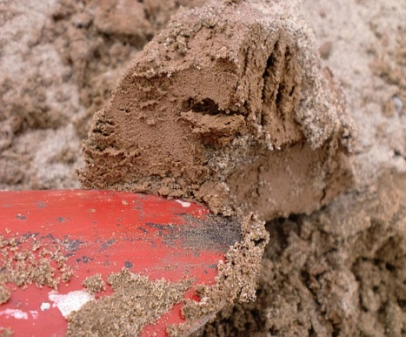 | 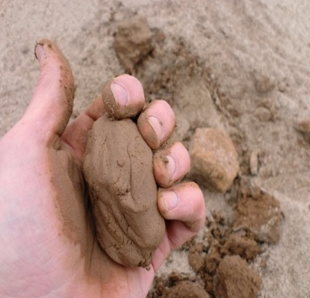 | 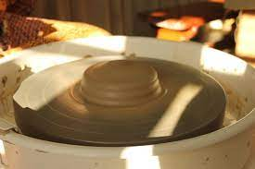 | 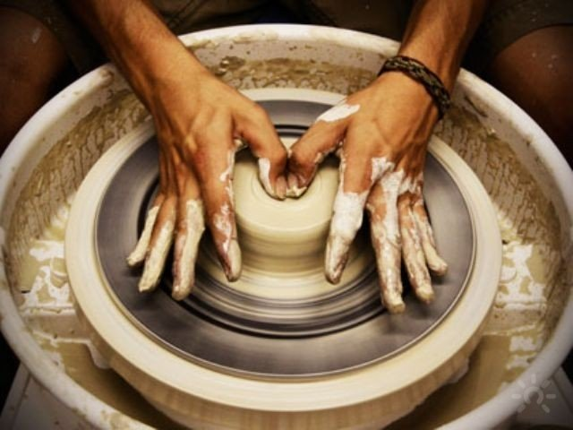
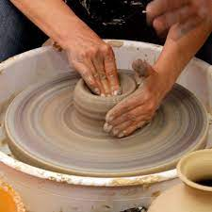 | 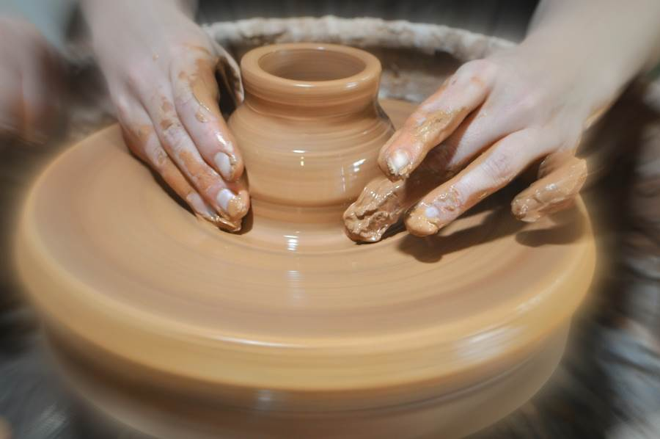 | 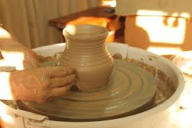 | 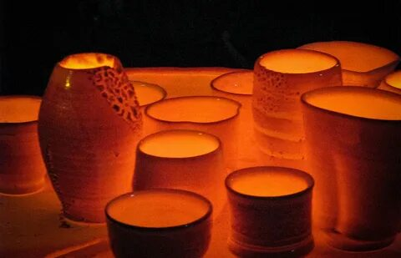
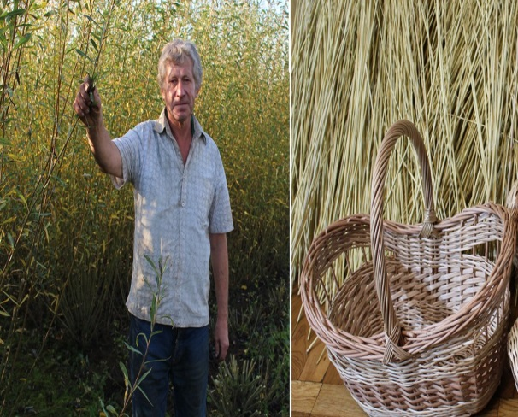 | 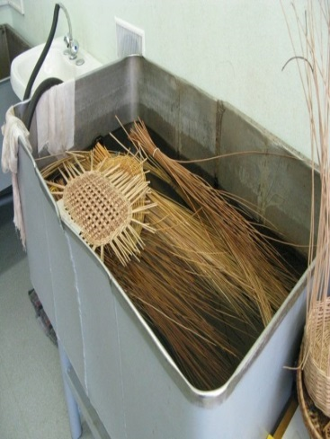 | 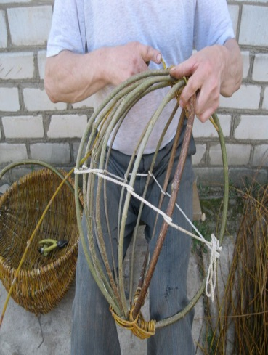 | 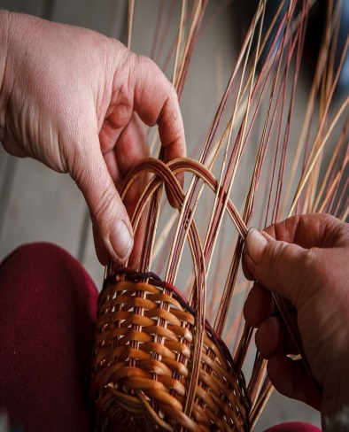
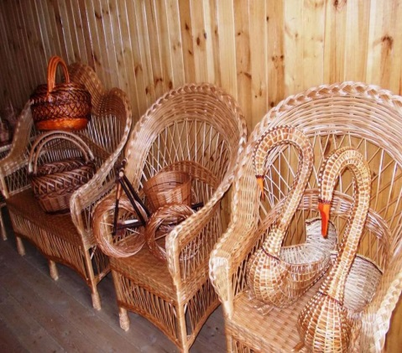 | 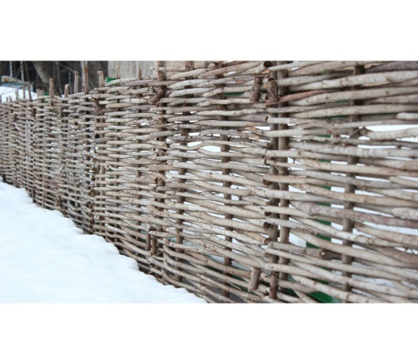 | 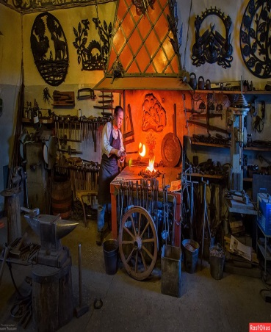 | 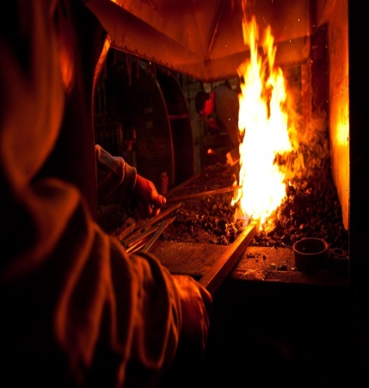
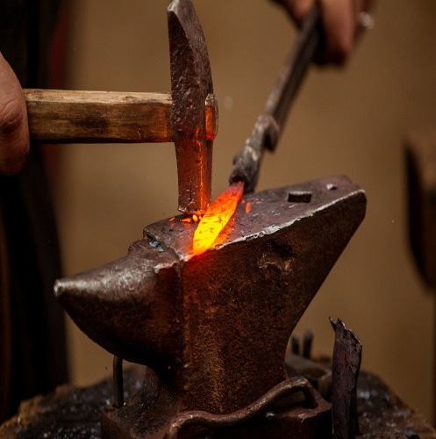 | 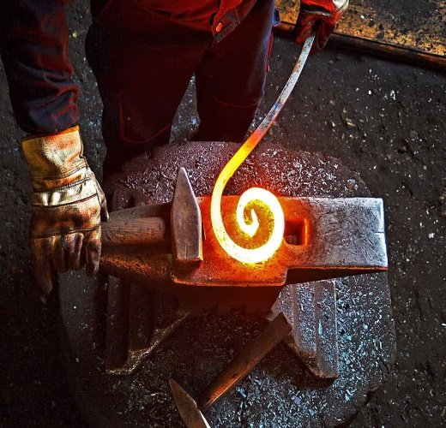 | 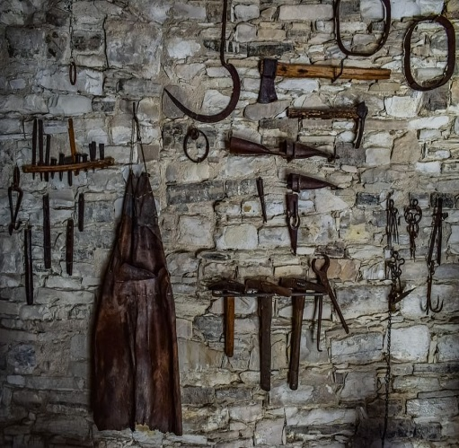 | 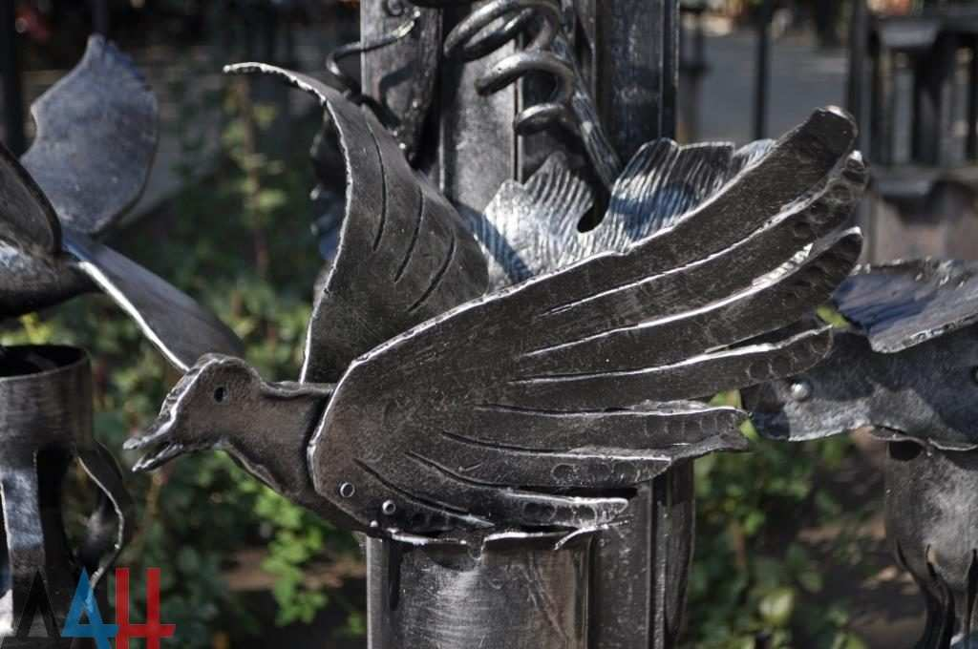
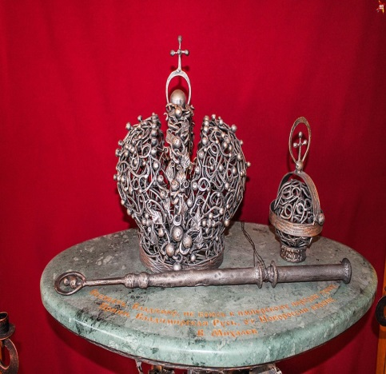 | 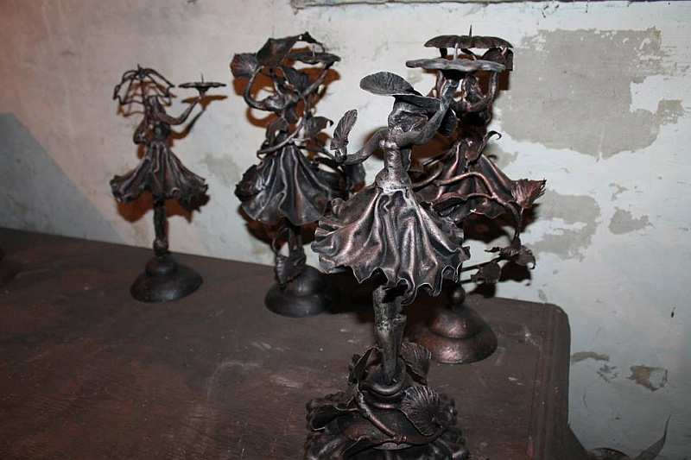 | 